军训小报
七

连



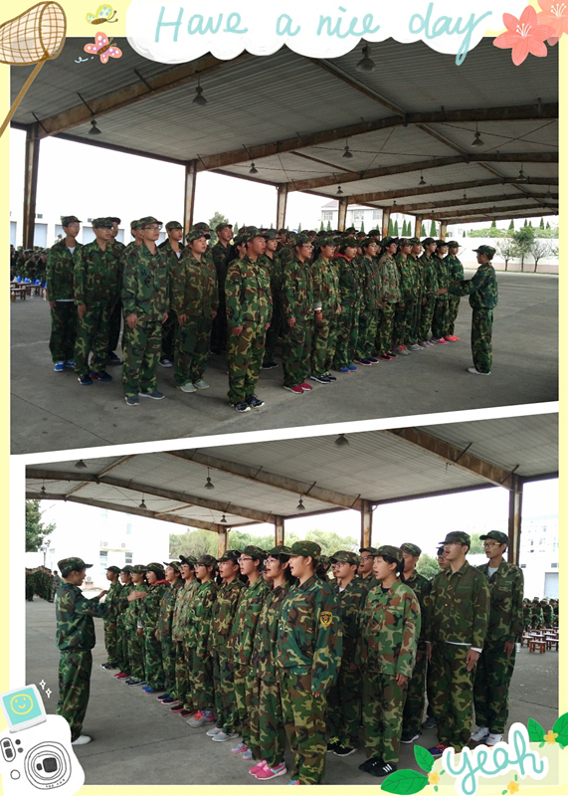
军训虽然很辛苦，但是对你是一次锻炼，坚持就是胜利，希望你在军训中学到的精神，带到你的三年高中生活中。
——李俊杰妈妈

人要学会感恩。希望你能珍惜生命里这些重要的时光。以及这一路上相伴左右的人。
——周嘉敏妈妈

今后无论是在学习和工作中都要像这次的训练一样，要学会认真、刻苦，尽最大的努力做好每一件事，妈妈和普天下的妈妈一样，祝你在外好好照顾自己，累并快乐着！
——陆文洁妈妈
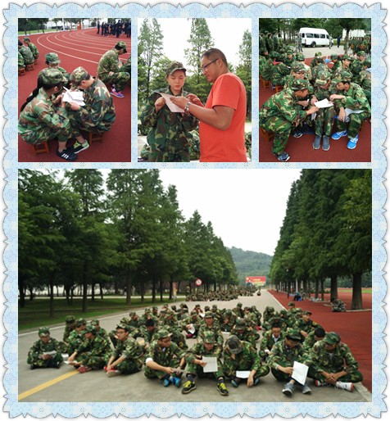
我们在班级群里分享着徐老师上传的点点滴滴，你们每一天的各项活动都牵扯着爸爸妈妈的心，看到你们小组一起叠被子，一起整整齐齐排坐的唱班歌，懵懂的你们做的那么聚精会神、那么的有模有样，那种以合作的方式为团队名誉而拼、为集体荣誉而战的精神让我们也深受感染。
军训对于现在的你们是辛苦的是劳累的也是成长的和难忘的，短暂的军训会使你真正领悟到什么是集体荣誉什么是团结合作还有什么是无私奉献。
经历才会成长，成长才会进步。希望你通过短暂的几天军训给你整个人生烙印下一段美丽的回忆！
——季琪爸妈

